| Gerb-BMSTU_01 | **Министерство науки и высшего образования Российской Федерации**  **Федеральное государственное бюджетное образовательное учреждение**  **высшего образования**  **«Московский государственный технический университет**  **имени Н.Э. Баумана**  **(национальный исследовательский университет)»**  **(МГТУ им. Н.Э. Баумана)** |
| --- | --- |

ФАКУЛЬТЕТ **ИНФОРМАТИКА И СИСТЕМЫ УПРАВЛЕНИЯ**

КАФЕДРА **КОМПЬЮТЕРНЫЕ СИСТЕМЫ И СЕТИ (ИУ6)**

НАПРАВЛЕНИЕ ПОДГОТОВКИ **09.03.04 Программная инженерия**

**ОТЧЕТ**

| **по лабораторной работе № 4** |
| --- |



Исследование мультиплексоров

**Дисциплина:** Архитектура ЭВМ

| Студент | ИУ7-42Б |  |  | Н.В. Ляпина |
| --- | --- | --- | --- | --- |
|  | (Группа) |  | (Подпись, дата) | (И.О. Фамилия) |
|  |  |  |  |  |
| Преподаватель |  |  |  | С.В. Ибрагимов |
|  |  |  | (Подпись, дата) | (И.О. Фамилия) |

Москва, 2022

**1. Цель работы**

Изучение принципов построения, практического применения и экспериментального исследования мультиплексоров.

**2. Ход выполнения работы**

**Задание №1**

**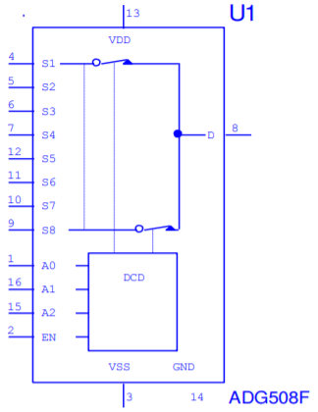**Рис. 1 - ИС ADG508

Исследование ИС ADG408 или ADG508 в качестве коммутатора MUX 8 – 1 цифровых сигналов:

1. на информационные входы D0 …D7 мультиплексора подать комбинацию сигналов, заданную преподавателем из табл. 2. Логические уровни 0 и 1 задавать источниками напряжения U=5 В и 0 В (общая);
2. на адресные входы А2, А1, А0 подать сигналы Q3, Q2. Q1 соответственно c выходов 4-разрядного двоичного счетчика (младший разряд – Q0). На вход счетчика подать импульсы генератора с частотой 500 кГц.
3. снять временную диаграмму сигналов при EN=1 и провести ее анализ. Наблюдение сигналов выполнить на логическом анализаторе.

Вариант №15: 1 0 0 1 1 0 0 1;

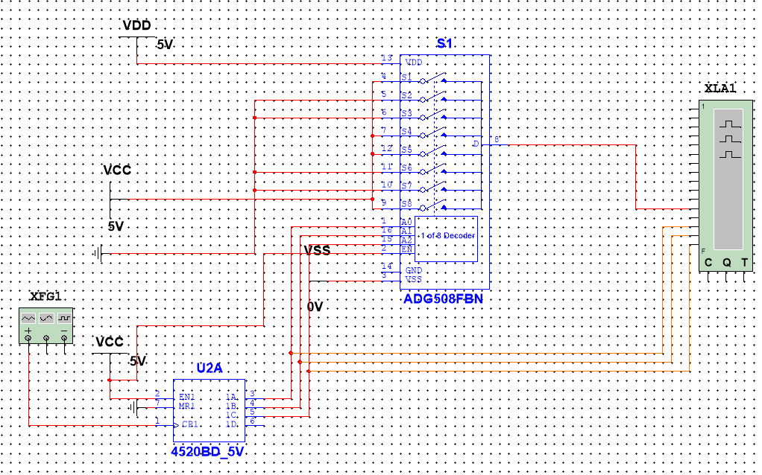  
Рис. 2 – схема коммутатора MUX8 – 1 цифровых сигналов

**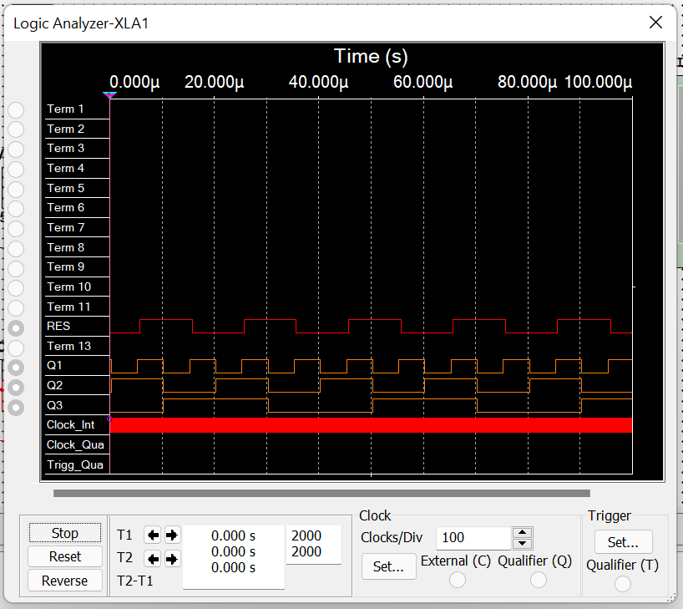**Рис. 3 – временная диаграмма коммутатора

**Вывод:** таким образом, проделав данное задание и изучив сигналы, можно сделать вывод, что они совпадают с входными данными.

**Задание №2**

Исследование ИС ADG408 или ADG508 (рис.6) в качестве коммутатора MUX 8 – 1 аналоговых сигналов:

1. на информационные входы D0 …D7 мультиплексора подать дискретные уровни напряжений с источников напряжения UCC (приложение Мultisim): 0 В; 0.7 В; 1.4 В; 2.1 В; 2.8 В; 3.5 В; 4.2 В; 5.0 В;
2. на адресные входы А2, А1, А0 подать сигналы Q3, Q2. Q1 соответственно c выходов 4-разрядного двоичного счетчика (младший разряд – Q0). На вход счетчика подать импульсы генератора с частотой 500 кГц;
3. снять временную диаграмму сигналов при EN=1 и провести ее анализ. Наблюдение сигналов выполнить на логическом анализаторе, выходного сигнала мультиплексора – на логическом анализаторе и осциллографе. Совместить развертки сигналов, регистрируемых логическим анализатором и осциллографом

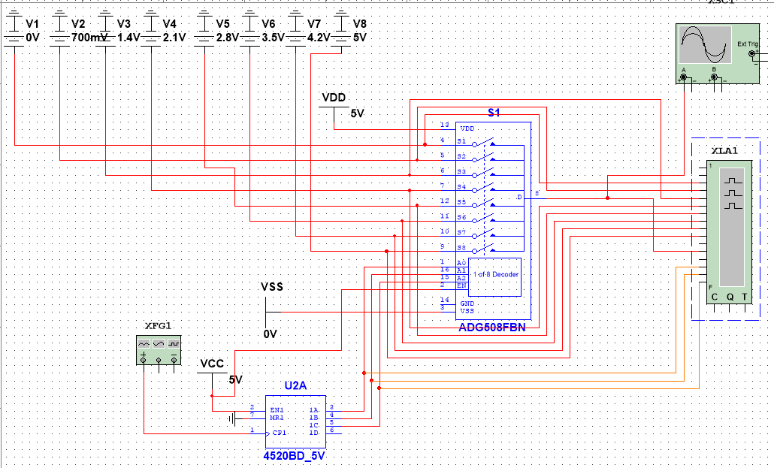  
Рис. 4 – схема коммутатора MUX8 – 1 цифровых сигналов

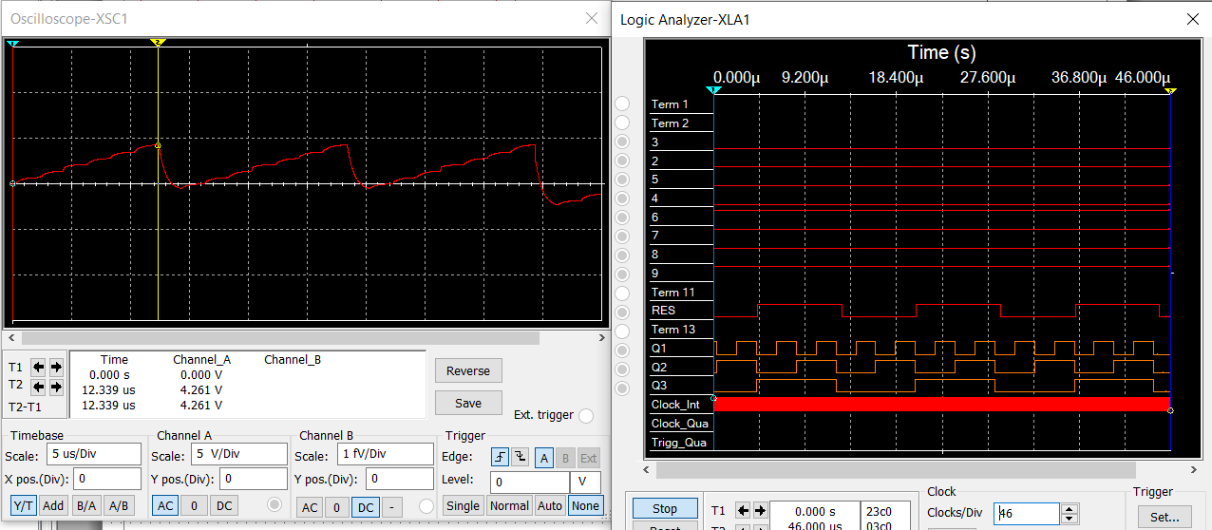  
Рис. 5 - временная диаграмма коммутатора

**Вывод**: таким образом, проделав данное задание, можно увидеть, что результатом работы мультиплексора будет 1 при достижении напряжения больше, чем 𝐸𝑁/2.

**Задание №3**

Исследование ИС ADG408 или ADG508 (рис.6) как коммутатора MUX 8 – 1 цифровых сигналов в качестве формирователя ФАЛ четырех переменных.

Вариант №15: ФАЛ(0, 3, 4, 5, 6, 8, 9, 11, 13) => (1001 1110 1101 0100).

Проверить работу формирователя в статическом и динамическом режимах. Снять временную диаграмму сигналов формирователя ФАЛ и провести ее анализ.

Табл. 1 – таблица истинности

| Набор | X4 | X3 | X2 | X1 | f | Примечание |
| --- | --- | --- | --- | --- | --- | --- |
| 0 | 0 | 0 | 0 | 0 | 1 |  |
| 1 | 0 | 0 | 0 | 1 | 0 |
| 2 | 0 | 0 | 1 | 0 | 0 |  |
| 3 | 0 | 0 | 1 | 1 | 1 |
| 4 | 0 | 1 | 0 | 0 | 1 |  |
| 5 | 0 | 1 | 0 | 1 | 1 |
| 6 | 0 | 1 | 1 | 0 | 1 |  |
| 7 | 0 | 1 | 1 | 1 | 0 |
| 8 | 1 | 0 | 0 | 0 | 1 |  |
| 9 | 1 | 0 | 0 | 1 | 1 |
| 10 | 1 | 0 | 1 | 0 | 0 |  |
| 11 | 1 | 0 | 1 | 1 | 1 |
| 12 | 1 | 1 | 0 | 0 | 0 |  |
| 13 | 1 | 1 | 0 | 1 | 1 |
| 14 | 1 | 1 | 1 | 0 | 0 |  |
| 15 | 1 | 1 | 1 | 1 | 0 |

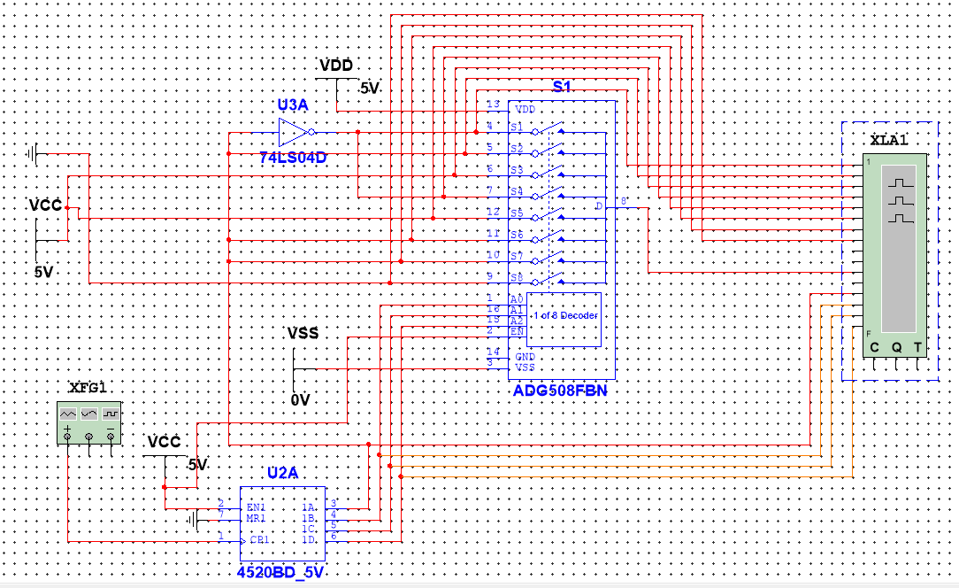  
Рис. 6 – схема коммутатора MUX8 – 1 цифровых сигналов в качестве формирования ФАЛ четырёх переменных

**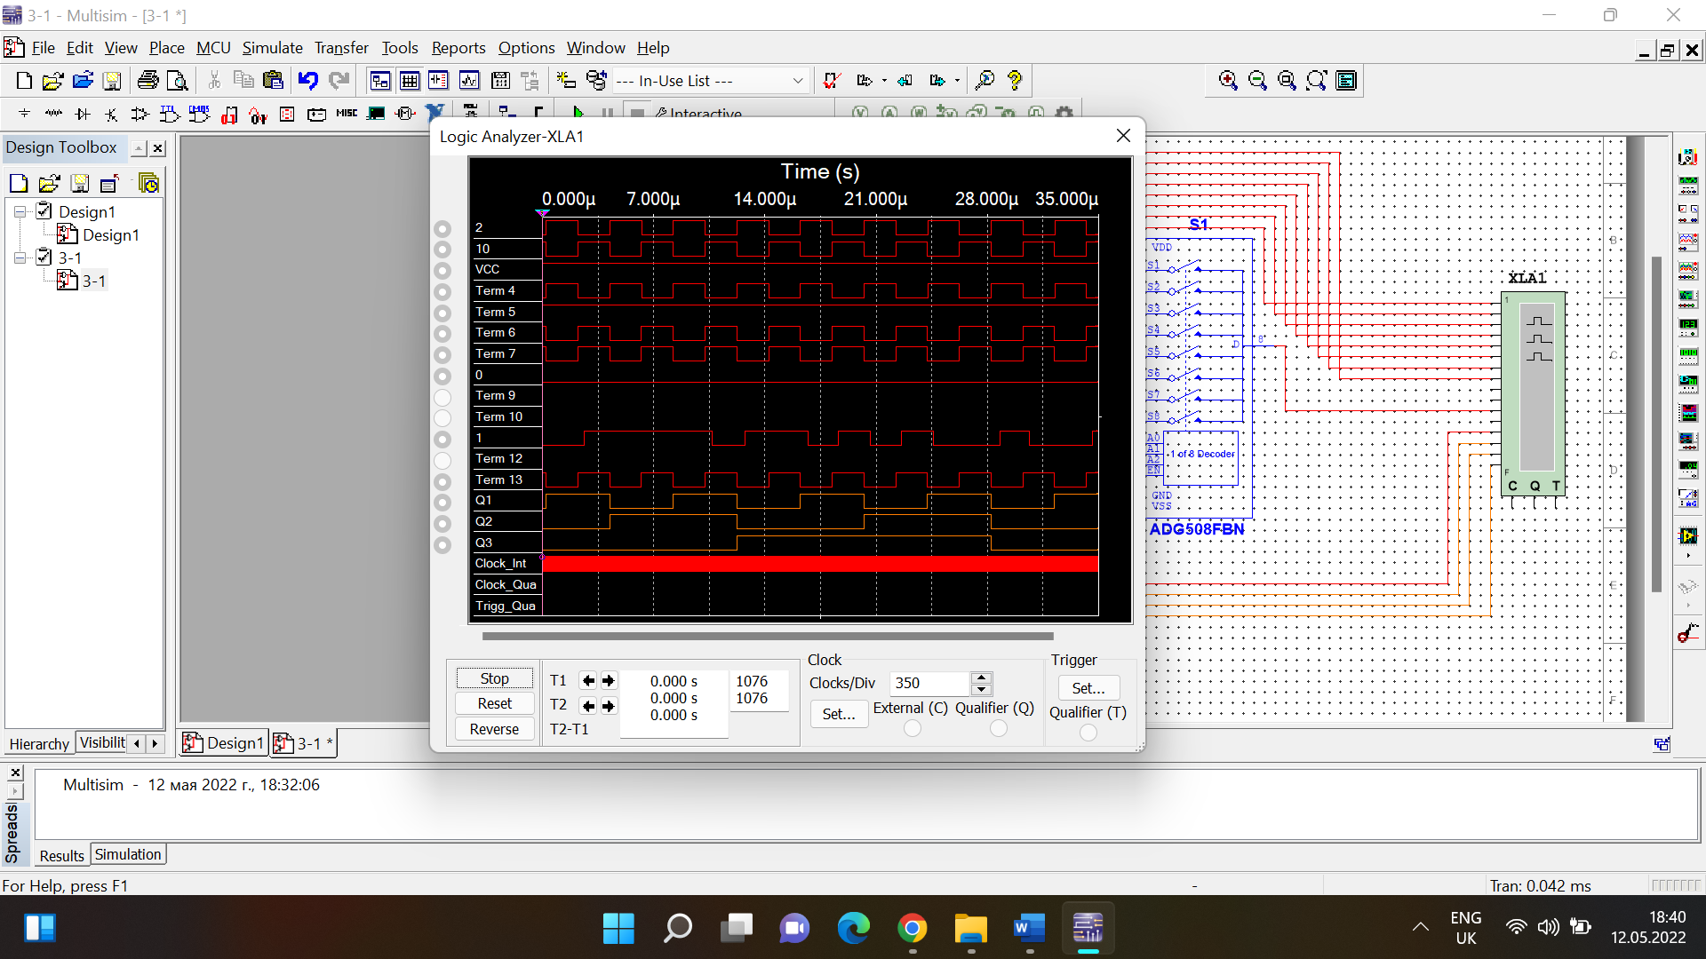**Рис. 7 – временная диаграмма коммутатора

**Вывод:** таким образом, проделав данное задание, был исследован ИС ADG408 или ADG508 как коммутатора MUX 8 – 1 цифровых сигналов в качестве формирователя ФАЛ четырех переменных.

**Задание №4**

Наращивание мультиплексора. Построить схему мультиплексора MUX 16 – 1 на основе простого мультиплексора MUX 4 – 1 и дешифратора DC 2-4. Исследовать мультиплексора MUX 16 – 1 в динамическом режиме. На адресные входы подать сигналы с 4-разрядного двоичного счетчика, на информационные входы D0 …D15. Провести анализ временной диаграммы сигналов мультиплексора MUX 16 – 1. мультиплексора MUX 16 – 1.

Вариант №15: (1001 1110 1101 0100).;

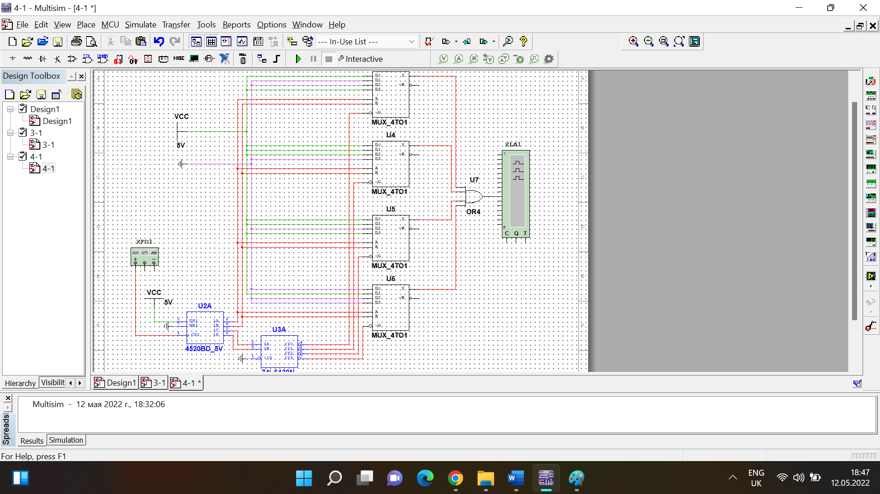  
Рис. 8 – схема мультиплексора MUX16 – 1 на основе простого мультиплексора MUX4 – 1 и дешифратора DC 2

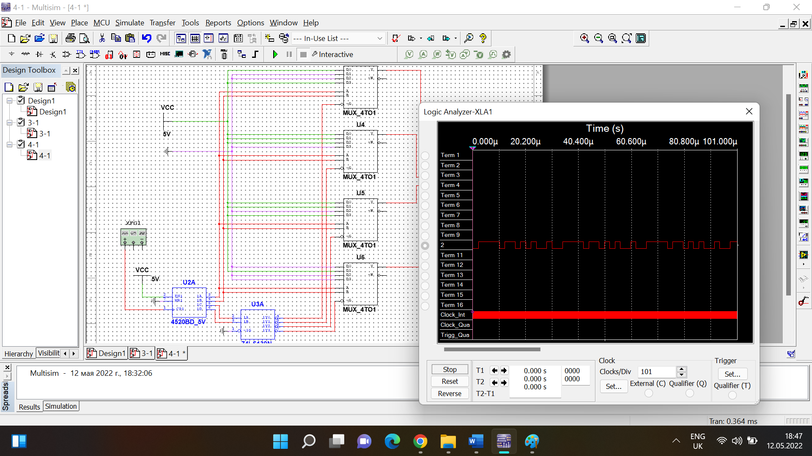  
Рис. 9 - Временная диаграмма мультиплексора MYX16 – 1

**Вывод:** проделав данное задание, был исследован мультиплексор MUX 16 – 1 в динамическом режиме.

**3. Вывод**

В ходе лабораторной работы были изучены принципы построения, практического применения и экспериментального исследования мультиплексоров.

**4. Контрольные вопросы**

1. **Что такое мультиплексор?**

*Мультиплексор* – это функциональный узел, имеющий n адресных входов и N = 2n информационных входов и выполняющий коммутацию на выход того информационного сигнала, адрес (т.е. номер) которого установлен на адресных входах. Иначе мультиплексор – это адресный коммутатор. Мультиплексор обозначается MUX N – 1 или MS N – 1, т.е. коммутатор, имеющий N информационных входов и один выход.

1. **Какую логическую функцию выполняет мультиплексор?**

– адресные входы и сигналы, ;

*–* информационные входы и сигналы, ;

*–* конституента единицы (конъюнкция всех переменных );

EN – вход и сигнал разрешения (стробирования).

1. **Каково назначение и использование входа разрешения?**

* собственно для разрешения работы мультиплексора;
* для стробирования;
* для наращивания числа информационных входов.

При EN=1 разрешается работа мультиплексора и выполнение им своей функции, при EN=0 работа мультиплексора запрещена и на его выходах устанавливаются неактивные уровни сигналов.

1. **Какие функции может выполнять мультиплексор?**

Мультиплексоры широко применяются для построения:

* коммутаторов-селекторов;
* постоянных запоминающих устройств емкостью бит, комбинационных схем, реализующих функции алгебры логики;
* преобразователей кодов (например, параллельного кода в последовательный) и других узлов.

1. **Какие способы наращивания мультиплексоров?**

* по пирамидальной схеме соединения мультиплексоров меньшей размерности,
* путем выбора мультиплексора группы информационных входов по адресу (т.е. номеру) мультиплексора с помощью дешифратора адреса мультиплексора группы, а затем выбором информационного сигнала мультиплексором группы по адресу информационного сигнала в группе.

1. **Поясните методику синтеза формирователя ФАЛ на мультиплексоре?**

Реализация ФАЛ n переменных на мультиплексоре с n адресных входами тривиальна: на адресные входы подаются переменные, на информационные входы – значения ФАЛ на соответствующих наборах переменных. На выходе получаем значения ФАЛ в соответствии с наборами переменных. В этом случае мультиплексор – ПЗУ.

Для реализации ФАЛ n+1 переменных на адресные входы мультиплексора подаются n переменных, на информационные входы – (n+1)-я переменная или ее инверсия, константы 0 или 1 в соответствии со значениями ФАЛ.

1. **Почему возникают ложные сигналы на выходе мультиплексора? Как их устранить?**

Ложные сигналы на выходе мультиплексора возникают из-за гонок входных сигналов. Для их вход EN используется как стробирующий: для выделения полезного сигнала на вход EN подается сигнал в интервале времени, свободном от действия ложных сигналов.